Finale in Berlin 2015
Berlin. Wie so oft in den vergangenen Jahren, fand auch dieses Mal das jährliche Treffen der Bundessieger des Europäischen Wettbewerbs, in der Hauptstadt der Bundesrepublik, statt. Wie immer war die Adolf-Reichwein-Schule aus Limburg stark vertreten. Denn drei Schülerinnen der Schule, Dilara Gülbahce, Elena Meudt und Michele Lenz überzeugten mit ihrem Produkt, einer Website sowie einer Hausarbeit, auf Bundesebene. Sie wurden im Namen der Bundeskanzlerin für drei Tage nach Berlin vom 24.06.-26.06.2015 eingeladen.
Bundessieger aus allen Bundeländern in Berlin
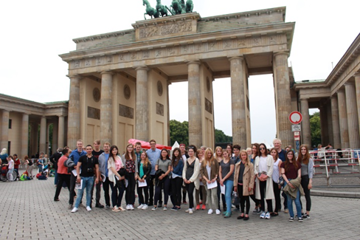
Direkt nach der Anreise in dem vier Sterne Hotel Park Inn, mitten auf dem Alexanderplatz gelegen, begaben sich die 30-köpfigen Bundessieger auf zur Präsentation der Arbeiten des Wettbewerbs in das Presse- & Informationsamt der Bundesregierung. Hier erfolgte die offizielle Begrüßung durch den Referatsleiter Europa Ulrich Köhn und den Generalsekretär des Netzwerks Europäische Bewegung Deutschlands Bernd Hüttemann. Der erste Abend endete mit einem gemeinsamen Abendessen im Restaurant „5-Länder-Eck“.
Am Vormittag des zweiten Tages stand der Besuch im Bundesministerium für wirtschaftliche Zusammenarbeit und Entwicklung an, dem ein Vortrag über die Zukunftscharta angegliedert war. Die Referentin bezog sich besonders auf das in diesem Jahr Auslaufen der Millenniumsentwicklungsziele. Die länderübergreifende Diskussion bestünde darin, welche Ausrichtung die Entwicklungspolitik nach 2015 haben soll. Die Schwerpunkte der zukünftigen Agenda sollen hier auf dem Aspekt der Nachhaltigkeit, besonders im Mittelpunkt des Klimawandels, liegen. Zudem sei die Abhängigkeit zwischen Entwicklungs-, Schwellen- und Industrieländern in die Überlegungen für die Zukunkt mit zu berücksichtigen. Im Anschluss folgte eine Präsentation für die Wasserversorgung in Tansania. Das Hauptaugenmerk lag hier auf das Einführen von Wasserzählern.

Nach einer kleinen Stärkung, machte sich die Gruppe der Bundessieger auf in das im Regierungsviertel gelegene Bundeskanzleramt. Dort konnten sie Frau Professor Monika Grütters rund um ihre Position als Staatsministerin im Bundeskanzleramt für Kultur und Medien befragen. Anschließend folgte eine Führung durch das Bundeskanzleramt. Hierbei stach besonders der Aufbau und die gut durchdachte Innenarchitektur hervor. Sowohl die Farben, als auch die Einrichtung im internationalen Konferenzraum stehen als Symbol für "Wärme", die dahingehend im Flur durch das kalte Grau ersetzt wurde. Die hohen Sicherheitsvorkehrungen, die rund um das Kanzleramt getroffen werden, gewährleisten den Schutz der Mitarbeiter und vor allem der Kanzlerin.
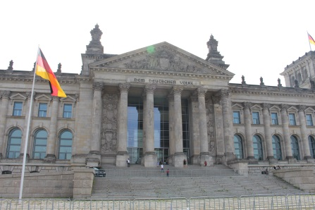
Einer der sicherlich interessantesten Orte im Kanzleramt ist die sogenannte Kanzlergalerie. In dieser hängt von jedem ehemaligen Kanzler ein Gemälde. Besonders ausfällig ist jedoch die Lücke, die den Platz der amtierenden Kanzlerin, Frau Merkel, frei hält. Damit wird ihr Ende der Amtsperiode symbolisiert.
Der zweite Abend in Berlin endete auch diesmal mit einem gemeinsamen Abendessen und Zeit zur freien Verfügung.

Am dritten und letzten Tag der Reise nach Berlin, besichtigte die Gruppe der Preisträger zunächst das Holocaust Mahnmal. Dies ist ein Denkmal für die ermordeten Juden Europas, welches an diejenigen gedenken soll, die unter der Herrschaft Hitlers und des Nationalsozialismus litten und sterben mussten. Das Bauwerk, welches durch Betonquader bzw. Stelen geprägt ist, weist eine rund 19.000m² große Fläche auf. Die Stelen sollen an Grabsteine erinnern und die graue Farbe dieser, an die Asche der verbrannten Juden.
Da die Zeit jedoch nicht ausreichend war, blieben die Bundessieger nicht lange dort und besuchten anschließend den Bundestag. Das Reichstagsgebäude, insbesondere der Plenarsaal wurde ihnen durch einen Gruppenführer näher gebracht. Bei einer 10-minütigen Rede wurden einige interessante Details erläutert, die man so im Fernsehen nicht zu Gesicht bekommt. So zum Beispiel die Anzeigetafeln, die demjenigen Politiker, der vor den Abgeordneten spricht, anzeigen, wie lange er bereits redet bzw. wie viel Zeit er noch hat. Von dem Plenarsaal aus hat man eine direkte Sicht auf die Bundestagskuppel, welche die Gruppe dann im Anschluss eigenständig besichtigen durfte.
Zum Abschluss der Reise ging die Preisträgergruppe, zusammen mit Ulrich Köhn und zwei Mitgliedern des Presse- und Informationsamt der Bundesregierung, welche sie die 3 Tage lang begleitet haben, in ein Restaurant essen.
Der letzte gemeinsame Punkt der Truppe war das Brandenburger Tor, wo ein letztes Gruppenfoto gemacht wurde. Danach ging es mit dem Bus zum Hauptbahnhof, von dem aus jeder seine Heimreise antrat.

